

ZÁKLADNÍ ŠKOLA SLOVAN, KROMĚŘÍŽ, PŘÍSPĚVKOVÁ ORGANIZACE
ZEYEROVA 3354, 767 01 KROMĚŘÍŽ

projekt v rámci vzdělávacího programu
VZDĚLÁNÍ PRO KONKURENCESCHOPNOST

ŠABLONA ČÍSLO: III/2
NÁZEV: INOVACE A ZKVALITNĚNÍ VÝUKY PROSTŘEDNICTVÍM ICT

PŘEDMĚT: Informatika
ROČNÍK: 6. ročník
TÉMA: Základní jednotka
AUTOR: Mgr. Petr Droščák
DATUM VYTVOŘENÍ: 26.2.2012

VY_32_INOVACE_03_PD

ANOTACE
Tato práce je určena pro žáky 6. ročníku informatiky jako studijní materiál k učivu:
Počítač a jeho složení.
Základní jednotka počítače představuje pojem počítač. Žáci se učí rozeznávat typy základních jednotek a určovat jejich nejdůležitější části. Materiál je doplněn o rozhovor, při kterém si žáci za pomoci učitele upřesňují pojmy.
Tento materiál mají žáci uložen na společném serveru. Při otvírání této práce se žáci seznamují a zdokonalují s programem Word 2010 a učí se jej ovládat.
Zkušenosti z pilotáže: Žáci si tento materiál pomalu osvojují. Známé a nové pojmy dostávají konkrétní obsah. Nové je pro ně také prostředí společného serveru, kde mají připraven prostor pro vlastní složky, které budou využívat v průběhu výuky nejen IF.

Základní jednotka počítače

Popis základní jednotky
Základní součástí počítačové sestavy je skříň. Skříň je neodmyslitelná, je nejdůležitějším prvkem počítačové sestavy. Je to "bedna", v níž jsou umístěny všechny potřebné součástky k tomu, aby počítač mohl správně pracovat. Uvnitř skříně se odehrávají výpočty a operace, které počítač zpracovává.
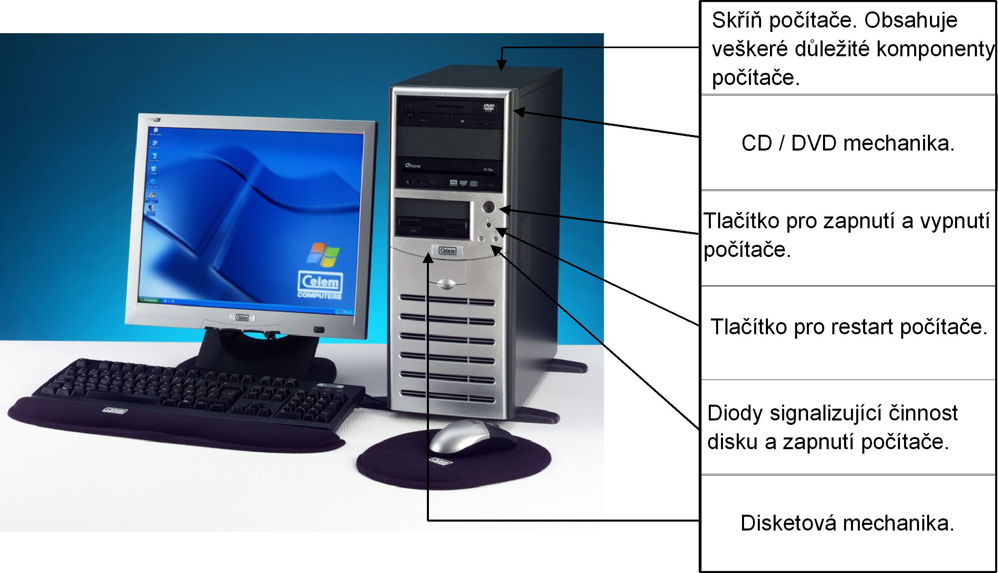
Skříň má ovládací prvky:
- tlačítko pro zapnutí a vypnutí počítače,
- tlačítko pro restart,
- obvykle dvě diody. Jedna signalizuje zapnutí počítače (zelená), druhá práci s harddiskem (červená/oranžová).
Na zadní skříni počítače jsou umístěny konektory pro připojení dalších součástí počítačové sestavy - periférií (porty a rozhraní).

Volba a citace pramenů

Kliparty a fotografie: vlastní tvorba

Text: vlastní tvorba

